***4 YAŞ******NiSAN AYI***

***PLANI***

***23 NİSAN ULUSAL EGEMENLİK VE ÇOCUK BAYRAMI***

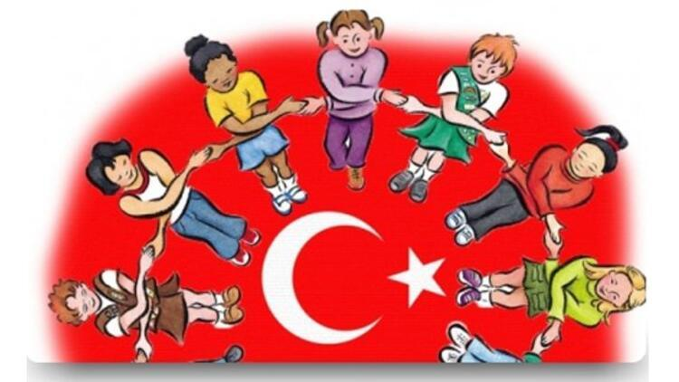

**ŞARKI:**

**Sanki her tarafta var bir düğün.**

**Çünkü, en şerefli en mutlu gün.**

**Bugün yirmi üç Nisan,**

**Hep neşeyle doluyor insan.**

**İşte, bugün bir meclis kuruldu,**

**Sonra hemen padişah kovuldu.**

**Bugün yirmi üç Nisan,**

**Hep neşeyle doluyor insan.**

**Bugün, Atatürk'ten bir armağan,**

**Yoksa, tutsak olurduk sen inan.**

**Bugün yirmi üç Nisan,**

**Hep neşeyle doluyor insan.**

* **23 NİSAN ULUSAL EGEMENLİK VE ÇOCUK BAYRAMINI KUTLUYORUZ…….**

**KÜTÜPHANE HAFTASI - DÜNYA KİTAP GÜNÜ**

* **Kütüphane Gezisi**
* **Sanat Etkinliği**
* 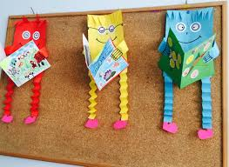

**BİLMECE**

* **Aylar,günler gösterilir,hergün birtane eksilir(TAKVİM)**
* **Kolda , masada, duvarda , hiç durmadan çalışır zaman ile yarışır(SAAT)**
* **Bilgi verir herkese, en güzel dosttur bize( KİTAP)**

**FEN VE DOĞA ETKİNLİĞİ**

**.Köpük Deneyi**

**. Süt Deterjan Deneyi**

**. Sirkeyle Buluşan Karbonat**

**SANAT ETKİNLİKLERİ**

* **Atık Materyallerle Sanat Etkinliği ( grup etkinliği)**

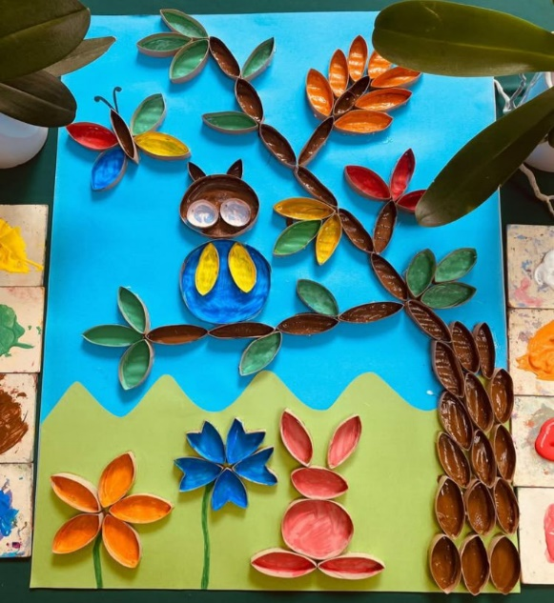

* **Kodlama Çalışması**
* **Örüntü Çalışması**
* **İncele-Hayal Et-Tamamla**
* 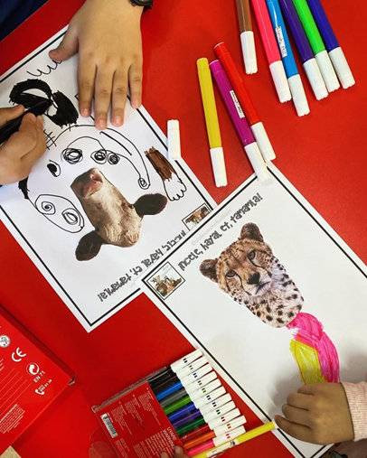

**-Scamper Çalışması**

**MATEMATİK ÇALIŞMALARI**

* **Toplama-Çıkarma Sanat Etkinliği**
* **10’ar ritmik saymayı öğreniyoruz**
* **Çizgi çalışması**
* **Görsel algı ve dikkat çalışmaları**

**SATRANÇ**

**-Bütün Satranç Taşlarını Tekrar Ediyoruz Yeni Hamleler Öğreniyoruz**

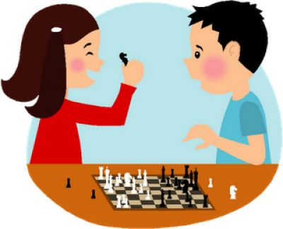

**KAVRAMLAR**

**Renkler:** Siyah-Beyaz-Gri

**Geometrik şekiller: Çember**

**Yön mekân:** İçinde-dışında

**Sayılar:** 7-8-9-10sayıları

**Duygu:** Üzgün-kızgın-mutlu, şaşkın, korkmuş

**Zıt kavramlar:** Temiz-Kirli/Tam-Yarım/ Uzak-Yakın/ Canlı-cansız Aynı-Farklı/Kalabalık-Tenha

**ÖĞRETMENLER**

**Zeynep ÇAVUŞOĞLU**

**Ünzile CAN**

**Zeynep KAYAOĞLU**

**Sena NARMANLI**